Психологический тест для подростков «Геометрические фигуры»
Тест геометрических фигур основан на ассоциациях и прост в использовании, поэтому его сможет провести каждый. Точность теста составляет 85%, что было установлено в ходе исследований. Для того, чтобы пройти тест, не нужно отвечать на вопросы и вообще делать что-либо подобное. Нужно просто выбрать фигуру.
Посмотрите на предложенные 5 геометрических фигур. Выберете ту из них, которая в большей степени характеризует вас, с которой вы сами себя ассоциируете, иными словами: эта фигура – это вы. Остальные фигуры расставьте в убывающем порядке. Та фигура, которая окажется на последнем месте символизирует человека, с которым вы можете испытывать трудности в общении.
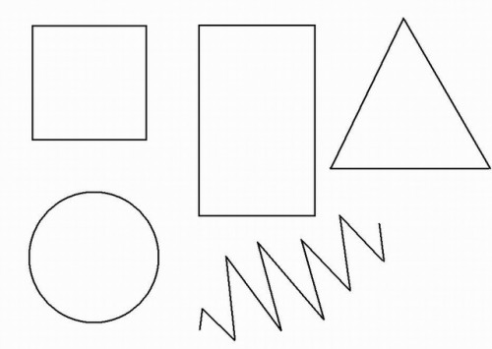

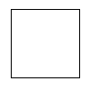Квадрат
Человек этого типа трудолюбив, усерден, всегда все доводит до конца. Обладают методичностью и терпением, благодаря чему часто бывают отличными специалистами в своей сфере. Квадраты любят все раскладывать по полочкам. Они всегда стремятся получить дополнительную информацию при принятии решений, из-за чего бывают медлительны. Они обладают левополушарным мышлением, т.е. более логичным, им легко даются технические специальности. Квадраты предпочитают распланированную, размеренную жизни, не любят приключения и спонтанность.

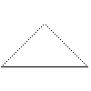Треугольник
Люди этого типа прирожденные лидеры. Они способны концентрироваться на намеченной цели, быстро анализируют ситуацию и принимают решения. Треугольники — уверенные в себе люди, всегда стремятся во всем быть первыми. Не любят признавать свои ошибки и слушать критику. Такие люди все схватывают на лету, быстро учатся. Часто они стремятся сделать карьеру. Бывают эгоцентричны, что является их основным недостатком.

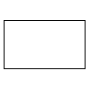Прямоугольник
Прямоугольник – это переходная фигура. Люди, которые себя с ним ассоциируют, часто бывают недовольны собой, всегда хотят большего и лучшего, и почти никогда не бывают удовлетворены. Прямоугольники часто испытывают замешательство, запутываются в проблемах, с трудом принимают решения. Они непоследовательны, совершают непредсказуемые поступки, часто обладают низкой самооценкой. Прямоугольники любознательны, ко многому проявляют интерес. Они смелые, охотно берутся за то, чего никогда раньше не делали.

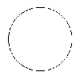Круг
Круг – символ гармонии. Для этих людей главное хорошие межличностные отношения. Они любят людей и многое делают для их благополучия. Круги часто бывают людьми, на которых все держится – коллектив на работе, семья. Они сглаживают острые углы в отношениях, не любят конфликты, но не избегают их, а просто решают проблемы конструктивно. Такие люди обладают большой способностью к сочувствию и сопереживанию. Чувствуют людей, их радость и их боль. У кругов преобладает правополушарное мышление – творческое, образное.

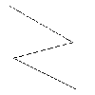Зигзаг
Зигзаги – творческие люди. Мыслят они крайне образно. Эти люди не обращают внимания на детали, а воспринимают происходящее целиком. Это позволяет строить им гармоничные и целостные образы, видеть красоту. Они любят разнообразие, поэтому обычно не задерживаются долго на одном рабочем месте, часто меняют работу. Зигзаги – генераторы идей. Они устремлены в будущее, часто забывая о действительности.

